АДМИНИСТРАЦИЯ
ТЕНЬКИНСКОГО МУНИЦИПАЛЬНОГО ОКРУГА
МАГАДАНСКОЙ ОБЛАСТИ

П О С Т А Н О В Л Е Н И Е

11.01.2024 № 4-па
п. Усть-Омчуг

О внесении изменений в Правила землепользования
и застройки Тенькинского городского округа
Магаданской области

В соответствии с Федеральным законом от 06.10.2003 г. № 131-ФЗ «Об общих принципах организации местного самоуправления в Российской Федерации», Градостроительным кодексом Российской Федерации, руководствуясь Уставом муниципального образования «Тенькинский муниципальный округ Магаданской области», заключением о результатах публичных слушаний по проекту постановления администрации Тенькинского муниципального округа Магаданской области «О внесении изменений в Правила землепользования и застройки Тенькинского городского округа Магаданской области» от 29.12.2023 г., администрация Тенькинского муниципального округа Магаданской области п о с т а н о в л я е т:

- Внести в карту градостроительного зонирования - территориальные зоны Тенькинского городского округа, поселок Омчак, Приложение № 5 к Правилам землепользования и застройки Тенькинского городского округа Магаданской области, утвержденным постановлением администрации Тенькинского городского округа Магаданской области от 12.12.2022 г. № 423-па, следующие изменения:
  - Изменить границы территориальной зоны лесопарков Р2 в пос. Омчак на иную производственную зону П3, за исключением многоконтурного земельного участка с кадастровым номером 49:06:020101:1766, площадью 2049243 кв. м., согласно приложению № 1 к настоящему постановлению.
  - Изменить границы территориальной зоны производственного назначения П1 в границах земельного участка с кадастровым номером 49:06:020101:198 на зону застройки малоэтажными жилыми домами (до 4 этажей, включая мансардный) Ж2, согласно приложению № 2 к настоящему постановлению.
2. Контроль за исполнением настоящего постановления возложить на заместителя главы администрации Тенькинского муниципального округа Магаданской области по жилищно-коммунальному хозяйству.
3. Настоящее постановление вступает в силу с момента его подписания и подлежит официальному опубликованию (обнародованию).

Глава Тенькинского муниципального округа Д. А. Ревутский

Приложение № 1
к постановлению администрации
Тенькинского муниципального округа
Магаданской области
от 11.01.2024 № 4-па

Обзорная схема изменения границы территориальной зоны лесопарков Р2
в пос. Омчак на иную производственную зону П3
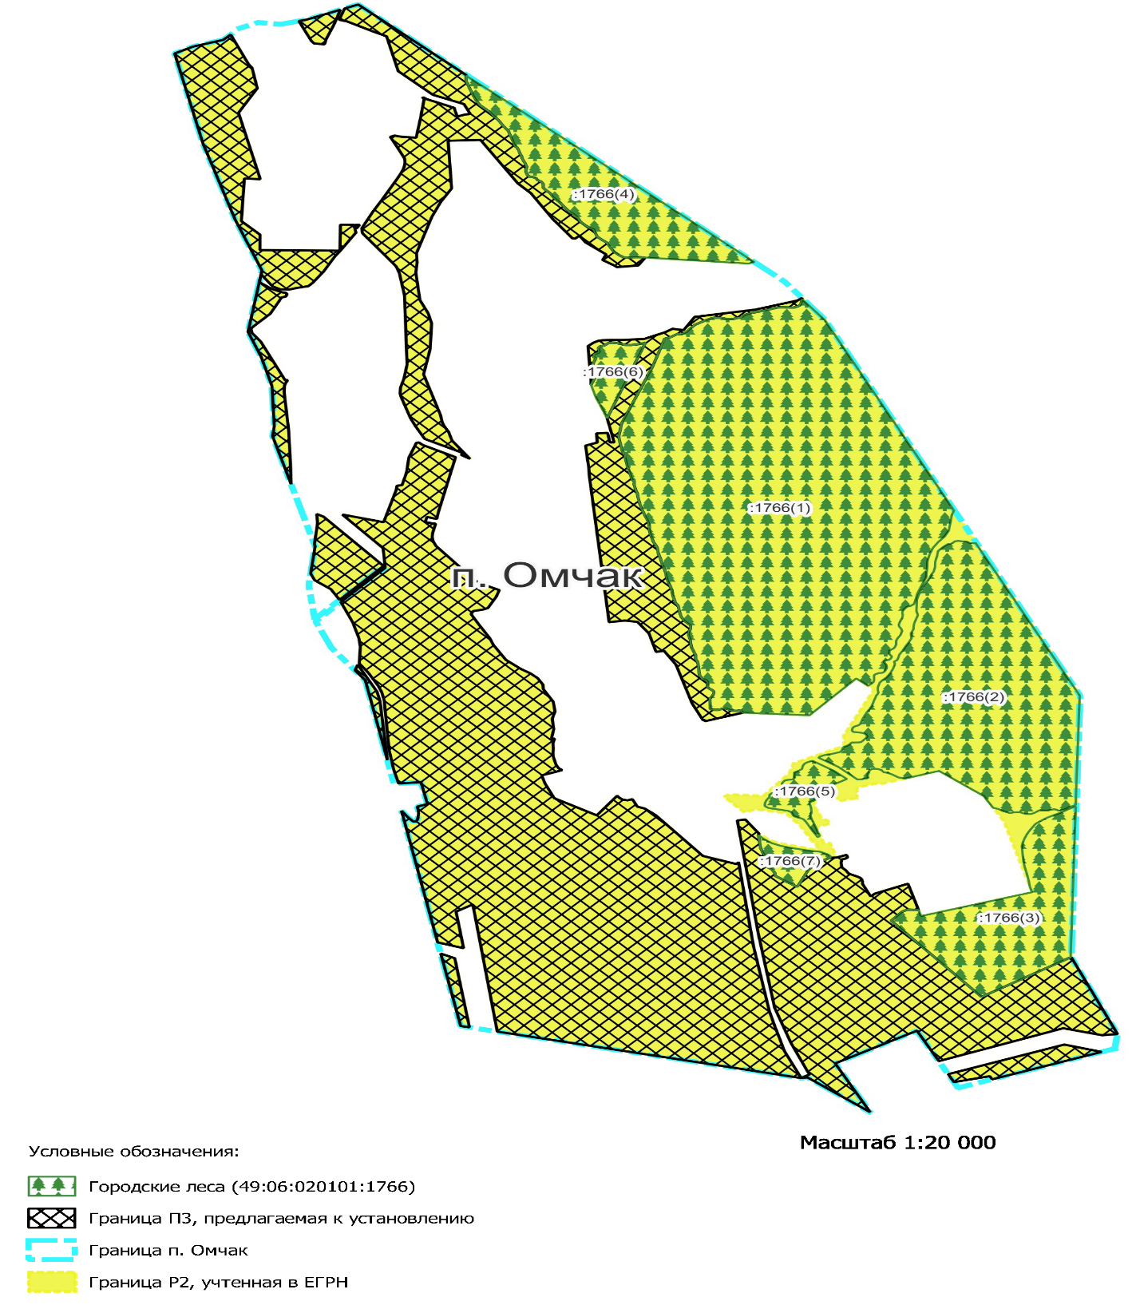

Приложение № 2
к постановлению администрации
Тенькинского муниципального округа
Магаданской области
от 11.01.2024 № 4-па

Фрагмент карты градостроительного зонирования
- территориальные зоны Тенькинского городского округа. Поселок Омчак.
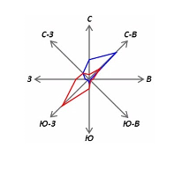

П1 Ж2 - граница изменения территориальной зоны производственного назначения П1 на зону застройки малоэтажными жилыми домами (до 4 этажей, включая мансардный) Ж2, земельный участок с кадастровым номером 49:06:020101:198.

